**,novověk**

**Velké zeměpisné objevy a jejich důsledky**

přelom 15. - 16. století – přechodné období, pozdní středověk, počátky novověku

* Příčiny změn:
* Turci dobyli Konstantinopol, ovládají obchodní cesty, tzn:
* nedostatek luxusního zboží (koření) + hledání nových odbytišť (vznik manufaktur; textilnictví – Flandry)
* nedostatek drahých kovů
* hledání spojenců proti Turkům a islámu (Země kněze Jana) + christianizace
* změna myšlení: nové směry renesance a humanismus + touha objevovat
* zemědělství: nové technologie, změna 3polního systému (hnojení), kapitalizace šlechty – správa země pomocí velkostatků, specializace (vinařství, rybníkářství)
* rozvoj obchodu (i dálkového)
* **Předpoklady:** nové orientační technologie (kompas, astroláb) , kvalitnější lodě (hluboký kýl, systém plachtoví) , odvaha mořeplavců

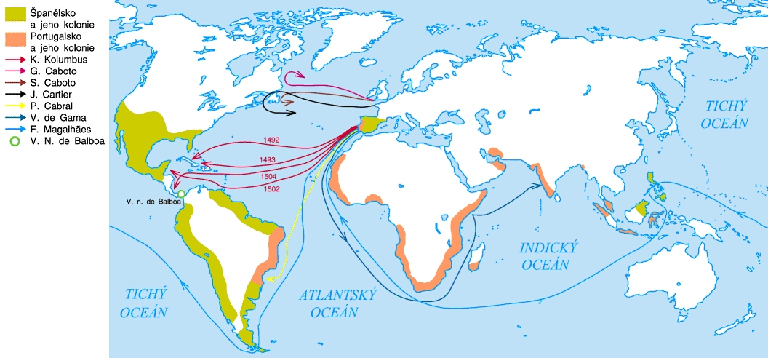

**Objevy Portugalců**

* od počátku 15. stol. směřování na jih, hlavní iniciátor princ Jindřich Mořeplavec – cílem západní pobřeží Afriky (zlato, slonovina, otroci)
* Zakládání faktorií na africkém pobřeží – obchodní stanice, opěrná místa, pro obchod s místními
* 1487 Bartolomeo Diaz – mys Dobré naděje (původně mys Bouří)
* 1497 Vasco de Gama doplul do Indie – vítězný střet s Araby (ještě v Africe), budování faktorií až po Indii (výhradní obchod s kořením) , další cesty do Indonésie, Číny, Japonska.
* Neschopnost ovládnout asijská území – jen obchod (faktorie) , Portugalců bylo málo nedokázali ovládnout obchod s kořením v Evropě - Itálie a Holandsko

**Objevy Španělů**

* po ukončení reconquisty snaha expandovat dále (koloniální výpravy = conquista) , přebytek vojáků, snaha šířit křesťanství
* cesta na jih a východ Portugalci uzavřena – snaha doplout do Indie ze západu
* **1492** **Kryštof Kolumbus**, objev Ameriky - karibských ostrovů. Lodě: Pinta, Niňa, Santa Maria. Několik dalších plaveb, objevování v oblasti střední Ameriky – Kolumbus do smrti přesvědčen že se dostal do Indie – domorodci nazváni Indiáni.
* Zklamání - málo zlata, žádné koření, obchod.... Kolumbus umírá v zapomnění
* 1500 objev La Platy, dosažení ústí Amazonky (Pinzón)
* 1513 Vasco da Balboa – překročení Panamské šíje, objev Tichého oceánu
* Amerigo Vespuci označil zemi za nový kontinent – časem pojmenován Amerika.
* Hlavní španělskou základnou Kuba, základ pozdějšího španělského panství
* 1519 – 1522 **Fernão de Magalhães** (Magellan)– Portugalec ve službách Španělska, první obeplutí Země – důkaz její kulatosti.
* Z 5 lodí a 237 námořníků se vrací 1 s 18 členy (výprava se i tak vyplácí, náklad hřebíčku a zázvoru má obrovskou cenu) . Magelhaes umírá na Filipínách ve střetu s domorodci.

Conquistadoři:

* 1519 – 1521 pronikání **Hernanda Cortése** do střední Ameriky, dobytí a ovládnutí říše Aztéků (Mexiko). Využití náboženských představ Aztéků (Španělé jako bohové...), technické převahy a hlavně nepřátelství kmenů ovládaných Aztéky – zprvu jen 600 Španělů x 300.000 Aztéků

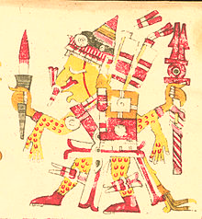

**Xipe Totec**, v [aztéckém](https://cs.wikipedia.org/wiki/Azt%C3%A9kov%C3%A9) [jazyce](https://cs.wikipedia.org/wiki/Jazyk_%28lingvistika%29) [nahuatl](https://cs.wikipedia.org/wiki/Nahuatl) *Náš pán z kůže stažený*, byl [bůh](https://cs.wikipedia.org/wiki/B%C5%AFh) jara, obnovy života, probuzení přírody, jehož symbolem byla barva žlutá. Žlutou byly pomalovány jeho oběti, které byly staženy z kůže, a kněží sloužící Xipe Totekovi si ji na dvacet dní oblékl.

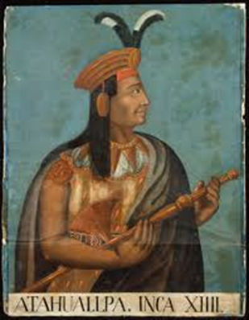

* 1531 **Francesco Pizarro**, Diego de Almagro – dobytí říše Inků (technická převaha, využití dynastických sporů o nástupnictví)

Atahualpa

* Následovalo zotročování, drancování (práce v dolech), epidemie pravých neštovic – vymírání celých oblastí – dovoz otroků z Afriky.
* Pokřesťanštění – misionáři (jezuité)
* **První dělení světa:** 1474 – 79 první koloniální válka, španělsko-portugalská - dohoda v Tordesillas 1494: rozdělení sfér vlivu, demarkační čára Atlantikem, na východ Portugalsku, na západ Španělsku (Portugalsko získává Brazílii, zbytek Ameriky Španělé) .

**Další koloniální mocnosti**

* **Holandsko** – především Indonésie, Malajsie, základna Jáva
* 1606 Janszoon objevuje Austrálii
* **Anglie** – střet náboženský, politický a ekonomický se Španělskem – pirátské výpravy (královnou Alžbětou tolerovány za podíl na kořisti) Francise Drakea
* obeplutí světa, napadání obchodních lodí i přístavů (východní i západní pobřeží Ameriky), povýšen na admirála, úspěšně čelil útokům španělské Armady
* směr severní Amerika –1620 Otcové poutníci: zakládají první osady (Virginie) - puritáni, odešli kvůli anglikánské církvi.
* 1600 vznik anglické Východoindické obchodní společnosti: obchod s Indií, Středním a Dálným východem, Afrikou (obdobně holandská a další)
* **Francie** – severní Amerika, Kanada

**Význam objevů:**

* množství drahých kovů – inflace (vzestup ceny výrobků) – cenová revoluce – zájem o výrobky – urychlení rozvoje manufaktur
* vznik obchodních společností
* nové plodiny: brambory, rýže, tabák, kukuřice
* přesun mocenských center na atlantické pobřeží (Čechy ještě víc na periferii)
* rozvoj peněžnictví, obchodu, vznik světového trhu a tržního hospodářství
* vznik prvních velmocí (Španělsko, Portugalsko), budování koloniálních říší
* setkání s novými civilizacemi.
* vznik evropocentrismu = Evropa považována za střed všeho dění; má právo ovládat jiné země

**RENESANCE A HUMANISMUS**

* znovuzrození antiky, architektury, jedna z nejvýznamnějších epoch společenského a duchovního vývoje evropských zemí
* Vznikla v Itálii a odtud se šířila do Evropy. Předpoklady k vzniku: úspěchy ve velkých námořních plavbách, velký rozvoj poznání, stoupá úroveň obecné vzdělanosti, rozvoj věd
* Humanismus – myšlenkový proud renesanční doby, touha po pravdivém poznání člověka -> snaha stát se dokonalejším, klade důraz na přirozené vlastnosti a schopnosti člověka.
* 1450 vynalezen knihtisk (Jan Gutenberg) -> možnost šíření humanistických myšlenek -> kulturní přelom.
* Nejvýznamnější osobnosti renesance:
* Astronomie: Mikuláš Koperník, Jan Kepler, Giordano Bruno, Galileo Galilei, Tycho de Brahe,
* Medicína: Paracelsus, Miguel Servet,
* Politologie, filozofie: Niccolo Machiavelli, Erasmus Rotterdamský, Jan Amos Komenský, Thomas More, Thommaso Campanella, Francis Bacon,
* Malířství, sochařství: Sandro Botticelli, Leonardo da Vinci, Rafael Santi, Michelangelo Buonarroti, Tizian, Hieronymus Bosh, Albrecht Durer, Lucas Cranach, Breighel,
* Literatura: Dante Alighieri, Francesco Petrarca, Giovanni Boccaccio, Francois Villon, Lope de Vega, Miguel de Cervantes y Saavedra, Geoffrey Chauser, William Shakespeare
* Manýrismus - výtvarný směr tvořící přechod mezi renesancí a barokem v letech 1520 – 1620 klade důraz na vnitřní svět člověk

**REFORMACE**

**= společensko-náboženské hnutí, usilující o nápravu církve (reformatio = náprava) → cílem přetvářet římskokatolickou církev, odstranit její nedostatky, omezit moc**

obecné cíle:

* Bible jako hlavní zdroj chování církve, svobodný laický výklad Bible
* dodržování křesťanské morálky (Desatera)
* odstranění světské vlády církve (neměla by zasahovat do politiky)
* vyřešení problematiky vysokého majetku církve

1. **reformace shora**

* reforma vycházející ze samotné církve prostřednictvím koncilů (=církevní sněm)
* koncilní hnutí - 15. – 16. stol. – Kostnický, Basilejský či Tridentský koncil se snaží o řešení duchovní krize
* konciliarismus (nejvyšší rozhodovací moc má koncil, stojí nad papežem) x papalismus (papež nejvyšším představitelem církve)

Tridentský koncil (1545 – 63)

* snaha o sjednocení katolíků s protestanty, umírněnou reformu (neuskutečněno)
* umožnil vznik jezuitského řádu (zakladatel španělský mnich Ignác z Loyoly) – řád nositelem vzdělanosti → chtěli vrátit obyvatelstvo do lůna křesťanství

1. **reforma zdola = sociální hnutí**

* snaha o nápravu církve spojená s šířením problémů (politických, sociálních...) **→**

**NĚMECKÁ REFORMACE**

* předpoklady: nejednotné, nesourodé Německo → zdejší politicko-sociální zázemí vytvořilo prostor pro činnost reformátorů → Habsburkové jsou formálně v čele, ale faktickou moc mají spíš jen v Rakousku
* područí rakouských Habsburků (základna Ferdinanda - Rakousko, České a Uherské království
* výrazná nesourodost → každý řeší své zájmy
* nejednotné hospodářství, i tak ale inklinuje k rychlému rozvoji
* v 16. stol. posilování církve
* velké pravomoci papeže
* zájem na sjednocení mají města

**Martin Luther**

* německý kněz
* proti zasahování církve do světského života a odklánění od božích přikázání
* Bibli přeložil do němčiny
* kritizoval nedostatečné spojení církve s lidem
* veřejně vystupuje se svoji nespokojeností → zveřejňuje 95 tezí →  přibil je údajně na kostelní dveře ve [Wittenbergu](http://cs.wikipedia.org/wiki/Wittenberg" \o "Wittenberg) → počátek [reformace](http://cs.wikipedia.org/wiki/Reformace) → rychle se to rozšířilo do celého Německa → velká odezva → pozitivní ohlas
* 1519 –osloven církví → možnost hájit své učení - Lipská náboženská disputace → neúspěšná (nenalézají společnou řeč) → vygradování konfliktu
* 1520 - protilutherovská bula vydaná papežem → Luther považován za kacíře, vyobcovaný z církve → ochranu nachází u saského kurfiřta na hradě Wartburg
* 1521 – vytváří Lutheránskou církev → základní pramen je Bible, bohoslužby vedené v národním jazyce, bližší pouto mezi knězem a obyčejným člověkem, svobodné kázání slova
* odmítá zpověď, jakožto prostředníka víry mezi věřícím a Bohem
* nelíbí se mu zlidovění reformace → bál se, že některé vrstvy využijí reformaci k revoluci proti feudálům - zdůrazňuje, že stát má vyšší moc než církev (chce zachování současného politického uspořádání, lidé by měli poslouchat svého pána)
* neuznává papeže jako hlavu církve

**Německá selská válka**

* 1524 – 1525 – lidové sociální bouře → pokus prostého lidu pod záminkou nespokojenosti s feudály vytáhnout proti Karlovi V. (císař Svaté říše římské. a španělský král) → lid se cítí být nábožensky utlačován → chtějí se vymanit z moci feudálů a zlepšit si podmínky → končí vojenskou porážkou sedláků císařskými vojsky
* po roce 1525 – roste politické napětí ve společnosti
* požadavek šlechty, aby Karel V. uznal lutheránství jako další náboženství
* Štýrský sněm (1529) – zasedání říšského sněmu → Karel V. odmítá náboženskou svobodu → lutheránská aristokracie protestuje proti císaři => protestanti
* protestanti zakládají Šmalkaldský spolek = nábožensko-vojenský spolek proti císařské politice
* vznik Augsburské konfese – lutheránská náboženská pravidla
* císařská vojska x Šmalkaldský spolek → vypukají Šmalkaldské války (1546 -47)
* vojensky vítězí Karel V.
* katolická knížata – obavy z růstu císařské moci + podpora Šmalkaldského spolku Francií → Karel zahajuje jednání →
* Augsburský náboženský smír (1555) = diplomatické smíření obou stran, dohoda založena na zásadách – “čí země, toho víra“ → na území Německa uznána “svoboda“ náboženství → každý feudál si zvolí, jakou víru bude mít jeho území, poddaní to musí přijmout
* většina Svaté říše římské luteránská, jih (hlavně Bavorsko) katolické
* poté šíření lutheránství do Skandinávie a Pobaltí

**REFORMACE V ZÁPADNÍ EVROPĚ (Švýcarsko, Francie)**

**Jan Kalvín → kalvinismus**

* pochází z Francie, ale střídavě působí i ve Švýcarsku (Ženevě)
* také kritizuje církev, ale je radikálnější než Luther
* důraz na Starý zákon - velká mravní přísnost, důraz na pracovitost, střídmost
* cíl vytvořit novou křesťanskou společnost s přísnými křesťanskými zásadami
* křesťanská morálka má vyšší hodnotu než státní zákony → stát by se měl řídit Biblí
* teorie predestinace = teorie předurčení → říká, že lidé jsou rozděleni na dvě skupiny (předurčení, zatracení) → člověk ale může toto předurčení ovlivnit, tím, že bude žít podle Bible → člověk může ovlivnit svou předurčenost (nejdůležitější postavení má práce, jakožto typická vlastnost dobrého křesťana - práce prospěšná pro společnost)
* kalvinismus ovlivňuje Francii (hugenoti), Švýcarsko, Nizozemí, Anglie (puritáni) Skotsko
* převládá ve státech, kde už se objevují hodnoty kapitalistické společnosti

Výsledky:

* narušení monopolu katolické církve
* přínos pro národní kultury
* podporuje měšťanstvo - přechod od feudalismu ke kapitalismu
* teorie: pokud se pán nechová v souladu s Biblí, mohou poddaní povstat

**Ulrich Zwingli → zwingliánství**

* kněz a bojovník v oblasti Švýcarska
* ovlivněn Lutherem
* skupina novokřtěnci = radikální reformní křesťanské náboženské hnutí → křest dítěte po narození je neplatné (až dospělí lidé mají právo sami rozhodnout)
* snaha sjednotit švýcarské kantony (které byly do té doby rozděleny na vyspělejší městské a zaostalejší horské) a zamezit stěhování lidí -> padl v boji s katolickými kantony

**Přechod k absolutismu ve Francii**

**Hospodářská situace:**

Lidnatý stát s pevnou královskou mocí, hlavní zdroj zisku – zemědělství, průmyslová výroba - Paříž, Lyon (přepychové zboží – hedvábí), nepříliš rozsáhlý obchod – vývoj kapitalismu pomalejší než v Anglii a Nizozemí.

**Vnitřní rozpory:**

Od roku 1559 boje mezi šlechtou a městy o moc ve státě → způsobilo ochromení královské moci a ohrožení státu.

**Náboženské války :**

* Série občanských válek z let 1562 – 98 přivedly francouzský stát na pokraj rozpadu.
* Příčiny: šíření francouzského protestantismu, slabá monarchie a dynastické ambice šlechtických rodů Guisů a Bourbonů.. Do občanské války se vměšovalo Španělsko, Anglie i Nizozemí.
* Úsilí Kateřiny Medicejské dosáhnout náboženského smíru ztroskotalo s vypuknutím první války roku 1562.

**Kateřina Medicejská**

* Francouzská královna v letech 1547 –1559. Podporovala katolíky proti hugenotům → jedna z příčin Bartolomějské noci z 23. na 24. srpna 1572.
* Roku 1543 se vdala za vévodu orleánského, který se stal roku 1547 francouzským králem.
* Než roku 1560 dosáhl dospělosti její druhorozený syn a stal se sám králem, vládla Kateřina jako regentka. Jako královna Kateřina katolíky a hugenoty nejprve vyzývala ke snášenlivosti.
* Tuto politiku opustila 1562, kdy propukla první z  náboženských válek. Spojila se dočasně s katolickou frakcí. Dvůr ovládala i poté, co se 1547 králem stal její třetí syn Jindřich III.

**Jindřich IV.**

* král navarrský od roku 1562 a první francouzský král z rodu Bourbonů. Jeden z vůdců hugenotů.
* Po Bartolomějské noci konvertoval ke katolicismu. Do roku 1576 fakticky držen v zajetí u dvora, poté uprchl a vrátil se ke své víře.
* Jindřich zvítězil v tzv. Válce Tří Jindřichů x vévoda Jindřich de Guise x francouzský král Jindřich III.
* 1589 vévoda de Guise a Jindřich III. zavražděni, Jindřich Navarský králem, poté opět přestoupil ke katolicismu
* 1598 vydal Edikt nantský – náboženská tolerance na celém území Francie s výjimkou Paříže.

**Alžbětinská Anglie**

* 1455 – 85- válka růží - vítězí Tudorovci (na straně Lancasterů), nastupují na trůn
* ekonomický úpadek - vybití šlechty
* většina obyvatel se zabývala zemědělstvím → v 16. stol. král zakázal vývoz vlny z Anglie → ta se začala zpracovávat v Anglii v manufakturách → vznik kvalitního sukna
* rozšíření chovu ovcí, nedostatek pozemků → proces ohrazování, šlechta zabírala ale i obecné pozemky - likvidace středních a drobných rolníků → ti chudli → bezzemci → rostla kriminalita → vznik tvrdých zákonů, bezzemci = volná pracovní síla

**Jindřich VII.** (1485 – 1509)

* oporou zemědělci, gentry (= obchodníci a drobní podnikatelé), hvězdná komora (= soudní instituce soudí pol. přestupky)
* posiluje samosprávu farnosti, znovu dělí zemi na hrabství, zakládá dolní sněmovnu - parlament
* ekonomický rozvoj

**Jindřich VIII.** (1509 - 1547)

* 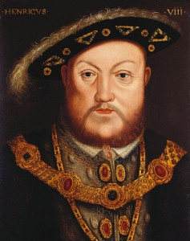zprvu proti reformaci, papež mu uděluje titul Defensor fidei (ochránce víry) -> nakonec se sám k reformaci přiklonil z dynastických důvodů
* 1. žena Kateřina Aragonská (dcera Filipa Aragonského a Isabely Kastilské, katolička, spřízněna s Habsburky, vazby na Španělsko a Německo)
* Jindřich se chce rozvést, protože mu nedala mužského potomka, ale papež nepovoluje -> 1534- vyhlašuje anglikánskou církev (hodnoty stejné jako u katolíků), ale:
* hlavou církve je král (neuznává papeže)
* zrušení chrámů, sekularizace majetku církve (zisk pro krále), ruší celibát
* mezi měšťanstvem se šíří kalvinismus - puritáni
* úspěšná zahraniční politika - ovládl celé Irsko
* 6 žen - Anna Boleynová – matka Alžběty; obvinil ji z nevěry a popravil, Jana Seymourová, Anna Klévská, Kateřina Howardová - nevěrná -> popravena; Kateřina Pairová – přežila ho
* finanční problémy vyřešil tím, že zabral majetek tisícům klášterů

**Marie Krvavá** (1547 - 58) Bloody Mary

* dcera Jindřicha; katolička (vychována ve Španělsku) chce zrušit anglikánskou církev (neúspěch)
* za manžela si vzala španělského prince Filipa II. Habsburka
* vrátila se k anglikánství, podporovala obchod, i ve formě pirátství

**Alžběta I.** (1558 -1603)

* 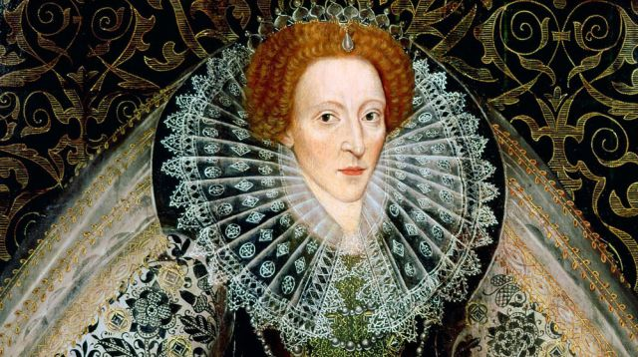dcera Jindřicha VIII. a Anny Boleynové   
   největší rozkvět říše a absolutismu -> vzdělaná a inteligentní žena nadaná na diplomacii, období stability a míru
* 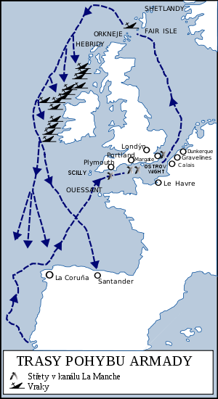podpora šlechty a buržoazie, potlačení nebezpečných spiknutí (např. hraběte Norfolka)
* pokračuje v politice svého otce  Jindřicha VIII.

zahraniční politika:

* ve Skotsku vláda příbuzné **Marie Stuartovny** – podpora katolicismu x reforma ve Skotsku -> povstání, Marie prchá do Londýna x na rozdíl od Alžběty má mužského potomka = velmi nebezpečná v Londýně -> toho využívá Španělsko: chce využít Marie Stuartovny a zbavit Anglii výsadního postavení + upevnit katolickou víru -> cíl: vražda Alžběty x spiknutí prozrazeno – strach Alžběty z Marie => 1587 Marie popravena
* pomoc hugenotům ve Francii a Nizozemí proti Španělsku
* 1588 pokus Španělů o invazi v Anglii – Španělsko poraženo, ústup španělské moci v západní Evropě
* prvenství Anglie a Nizozemí na moři – Alžběta tajně podporovala pirátské plavby Francise Drakea -> zisky do královské pokladny, po porážce Armady Anglie stále silnější námořní a koloniální mocností
* doba alžbětinské kultury: vrchol renesance, rozvoj divadla -> nejvýznam. dílo William Shakespeare
* 1603 Alžběta umírá bezdětná na trůn nastupuje syn popravené Marie Stuartovny **Jakub I***.* = nástup Stuartovců = konec dynastie Tudorovců

**Katolické Španělsko**

**Karel I.** (Carlos I. 1516 – 1556)

* Od roku 1519 císařem = Karel V
* Dotvořen jednotný španělský stát – největší evropská a koloniální velmoc (Nizozemí, část Itálie, zámořské državy) + bratr Ferdinand I. králem českým a uherským.
* Úsilí o absolutismus – oporou katolická církev, inkvizice a vysoká aristokracie x města (zrušeny četné výsady, daně).
* Hospodářský úpadek – z velmoci se stala zaostalá agrární země, ač příliv zlata a stříbra z amerických kolonií, nevyužito pro rozvoj země, pokles výroby, dovoz většiny zboží
* nákladné války s Francií, proti Turkům a neúspěchy v boji proti protestantům ve Svaté říši římské (reformace) + byrokratismus a náboženská netolerance -> zklamání Karla V. – vzdal se španělského i říšského trůnu, odešel do kláštera

1556 říše rozdělena na 2 části:

* **císařský titul – bratr Ferdinand I.,** král český a uherský
* **Španělsko a Nizozemí – Karlův syn Filip II.** -> 2 větve habsburského rodu (nenávist k reformaci, snaha ovládnutí Evropy)

**Filip II.** (1556 – 1598)

* Náboženský fanatik, přísný a krutý panovník, nepřítel změn, pevná vláda, opora o církev a drobnou šlechtu = rasový, náboženský a politický útisk (proti kacířům)
* Krvavě potlačena nespokojenost v Nizozemí vévodou z Alby
* turecké nebezpečí – zájem o Středozemní moře x Svatá liga (Šp + Benátky + papež) -> námořní bitva u Lepanta 1571 – Turci poraženi.
* Pak porážky Španělů:
* 1581 ztráta Nizozemí
* 1588 porážka Armady Angličany -> ztráta velmocenského postavení na moři
* 1580 – 1640 spojení Španělska a Portugalska

**Rusko**

* Poč. 16. stol vznik jednotného národnostního státu - **Ivan IV. Hrozný**
* 1547 korunován na cara= nositel vší moci ve státě
* boje s Tatary, Ukrajina a Bílá Rus součástí Polska
* Centrem je Moskva.
* Problémem přístup k moři -> pronikání na Sibiř – donští kozáci - Jermak

**Habsburská středoevropská monarchie**

* největší středoevropský stát vzniklý po r. 1526 spojením rakouských zemí, zemí Koruny české, části Uher, Chorvatska a německých držav
* vznik díky nástupu Habsburků na čes. trůn na základě dynastického sňatku Ferdinanda I. a Anny Jagellovny a společným obavám z tureckého nebezpečí -» potřeba silného celku
* částečná autonomie jednotlivých částí říše (vlastní sněmy, zákony, hospodářství) spojená osobou panovníka – tzv. personální unie
* mnohonárodnostní říše: Habsburkové – nejmocnější evropský královský rod, snaha o evropskou hegemonii, silně katoličtí, potřeba silného státu
* válka Habsburků na 3 frontách:

1) vnitřní (snaha o silný stát – absolutistická vláda, střet se stavovským systémem)

2) náboženská (snaha o rekatolizaci – boje s protestanty)

3) turecká (nebezpečí z Balkánu – faktor pro vytvoření silného soustátí

- » potřeba peněz – vznik propracovaného byrokratického aparátu

**České země**

* 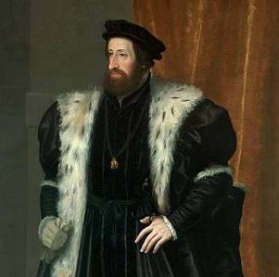nejbohatší součást říše, významná kvůli financování a zajištění bezpečnosti říše
* růst politického významu
* roste zemědělská a řemeslná výroba, ale za cenu úpadku významu státu ve vztahu k západní Evropě („využívaná“ součást monarchie) , postupný úpadek posílen nevýhodnou polohou (mimo hlavní obchodní cesty) , izolací od center vývoje (zaostávání) a vývozem surovin X dovozem výrobků
* 9/10 půdy v majetku šlechty – vlastní podnikání (rybníky, chov ovcí, pivovary) , zhoršující se postavení poddaných, koncentrace majetku v rukou několik rodů
* řemeslná výroba – většinou zůstává cechovní systém, objevují se první snahy o zvýšení produkce (plátenictví) i první manufaktury (soukenictví)
* rozvoj hutnictví (Jeseníky, Vysočina, Brdy) , hornictví (Jáchymov) , sklářství (Šumava, Krušné hory) - » růst německého obyvatelstva

**Ferdinand I.**

* první dědičný Habsburk na českém trůně, mladší bratr španělského krále a římského císaře, od r. 1531 římským králem (Habsburkové na trůně až do r. 1806)
* na český trůn přijat pod příslibem udržení stavovských privilegií
* náboženské konflikty – Ferdinand uznal kompaktáta, v Čechách ale i šíření protestantismu – Ferdinandův odpor
* politické konflikty – snaha o centralizaci říše – kromě sněmů vznik ústředních dvorských úřadu ve Vídni, navyšování daní, úřední jazyk němčina

**1. stavovské povstání (1547)**

* střet absolutistického a stavovského systému (otázky náboženství, nesouhlas s rostoucím daňovým zatížením)
* problémy : rostoucí daně, omezování práv sněmu, Praha ztrácí význam (sídelním městem Vídeň)
* impulzem se stala **šmalkaldská válka** (1546 – 1548) – stavy odsouhlasily daně, ale odmítly svolat zemskou hotovost + snaha zrušit Ferdinandova dosavadní opatření
* po porážce knížat snadná porážka i českých stavů – nejednotná opozice rozprášena, potrestání zejména měst – vyloučena z politického života, ztráta privilegií
* konfiskace majetku, kontrola samosprávy a bartolomějský sněm (1547) - » dědičný titul, obsazování úřadů králem, pronásledování Jednoty bratrské
* úpadek husitství – nevytvořilo samostatnou církev, přechod k protestantismu
* rozvoj katolicismu – vzdělání, příchod jezuitů, 1562 vzniká Klementinum, jezuitská kolej v Olomouci, obnovení pražského arcibiskupství – Antonín Prus z Mohelnice

**Maxmilián I.**

* Ferdinandův syn, tolerantní, vzdělaný, laskavý
* tolerance vůči nekatolíkům (ústní uznání České konfese – společného vyznání víry nekatolíků), ale zároveň věrný dynastickým zájmům Habsburků

**Rudolf II.**

* vychován ve Španělsku, spíše slabší panovník
* 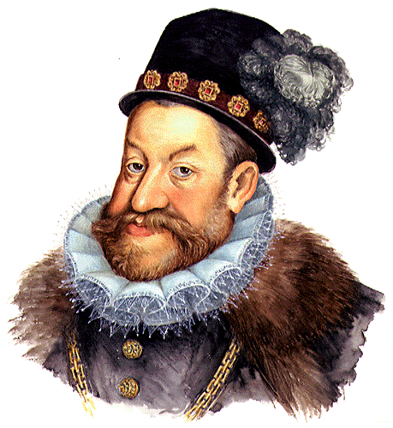král uherský a český, císař římský
* zahraniční politika – zastavil pronikání Turků
* střet s bratrem Matyášem – obsadil Moravu, snaha svrhnout Rudolfa (za Rudolfa se postavily české stavy)
* dohoda obou bratrů – Matyáš získává vládu v Uhrách, Rakousku a na Moravě, nástupnická práva na český trůn
* donucen podepsat tzv. **Majestát (1609)** – potvrzení České konfese, svoboda vyznání nekatolíků (i pro poddané) - » nejsvobodnější evropský náboženský zákon
* posílení role stavů
* 1611 vpád Pasovských, snaha Leopolda předběhnout Matyáše, Rudolf donucen k abdikaci – roku 1612 umírá
* **Rudolfínské období + Praha**
* centrum umění a věd, Praha sídelním městem císaře
* rozvoj hospodářství, obchodu, centrum diplomacie
* umění : manýrismus – (pozdní renesance, počínající baroko) – subjektivní pocit autora (př. El Greco)
* věda : alchymisté, astronomie (Tycho de Brahe, Jan Kepler)
* významné rudolfínské sbírky kuriozit, snaha Rudolfa o poznání univerzální pravdy

**Matyáš**

* od 1611 český král, 1612 císař
* rekatolizační politika, porušování Majestátu, sídelní město opět Vídeň, v Praze sídlo místodržícího (katolík)
* růst napětí mezi katolíky a nekatolíky, králem a stavy

**TŘICETILETÁ VÁLKA (1618 – 1648)**

**Příčiny :** válka o území a mocenskou nadvládu – vyvoláno rostoucími rozdíly v tempu vývoje, rozpory absolutismus X stavovský systém, katolicismus X protestantství

Habsburkové (katolíci, absolutismus, hospodářsky zaostávající) **X** Nizozemí, Anglie, severské státy, německá protestantská unie, české a uherské stavy (nekatolíci, stavovský systém, hospodářský růst)

**1. fáze : České stavovské povstání (1618 – 1620)**

* vyvrcholení sporů král X stavy, katolíci X nekatolíci
* 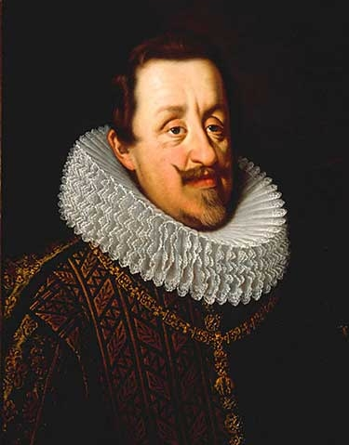březen 1618 sněm nekatolických stavů – protesty proti porušování Majestátu Matyášem - » zákaz pokračovat ve sněmu vyvolal pobouření, které vyvrcholilo **pražskou defenestrací (23. 5. 1618)** – královští místodržící (příkop plný odpadků)
* -» rozchod s Habsburky (dopředu připravená akce) , do čela země vláda 30 direktorů (zástupci všech 3 stavů) , vznik vojska, vyhnání jezuitů, Morava neutrální
* odboj ryze stavovský, města jen podpora finanční, očekávaná zahraniční pomoc nepřišla
* v té době Matyáš nemocný, už 1617 byl za [českého krále](https://cs.wikipedia.org/wiki/Seznam_p%C5%99edstavitel%C5%AF_%C4%8Desk%C3%A9ho_st%C3%A1tu) přijat českými stavy a korunován **Ferdinand II. Štýrský**, který se po smrti císaře Matyáše v březnu [1619](https://cs.wikipedia.org/wiki/1619) nemohl fakticky ujmout vlády v českých a rakouských zemích
* výrazná finanční i vojenská převaha Habsburků – tažení do Čech
* 1619 schválena stavy nová ústava, české země konfederací, Ferdinand II. sesazen z trůnu. Korunován Fridrich Falcký
* k českým stavům se připojují i stavy moravské a rakouské – ohrožení vlády Habsburků v říši – snaha o zásadní řešení - » tažení na Prahu
* **8. 11. 1620 bitva na Bílé hoře** – porážka stavů, útěk Fridricha, obsazení Prahy, konec stavovského povstání

**Důsledky :**

* počátek celoevropského konfliktu
* v Čechách hromadná perzekuce – **21. 6. 1621 poprava 27 pánů na Staroměstském náměstí** + konfiskace majetku účastníků povstání (získávají císaři věrné rody rakouské, německé, české – Piccolomini, Valdštejni, Lichtenštejnové)
* hospodářský úpadek – machinace s konfiskovaným majetkem, devalvace, válečné škody, vznik velkopanství, přechod na robotu
* politický, národnostní, kulturní úpadek – cenzura, rekatolizace, zrušení Majestátu
* **Obnovené zřízení zemské (1627 Čechy, 1628 Morava)** – dědičné nároky Habsburků, sněm svoláván panovníkem, omezená role měst, zrovnoprávnění němčiny s češtinou, omezování suverenity státu
* 1627 vypovězení nekatolické šlechty a měšťanů – ¼ exil
* králem opět **Ferdinand II.**

**2. fáze – válka falcká (1621 – 1623)**

* Liga X Fridrich + Nizozemí – Fridrich poražen, ztrácí obě Falce

**3. fáze – válka dánská (1625 – 1629)**

* pronikání Habsburků na sever Německa čelí široká koalice (Nizozemí, Anglie, severoněmečtí protestanti + podpora Francie, Sedmihradska a Osmanské říše) v čele s Dánskem - » postup až na Moravu a Slovensko, pomoc císaři od Albrechta z Valdštejna, Bavorska, atd.
* 1626 porážka koalice u Dessavy a Lutteru – rozpad koalice, snaha o návrat náboženských poměrů před augsburský mír

**4. fáze – válka švédská (1630 – 1635)**

* Švédové (+ Nizozemí, Sasko, Branibory, podpora Francie a Ruska) vpadli do sev. Německa – postupné obsazení značné části Německa a Čech (včetně Prahy) – návrat exulantů, vyjednávání s Valdštejnem - ten se ale staví do čela císařského vojska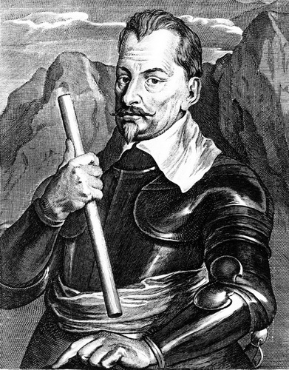
* 1632 bitva u Lützenu – nerozhodná, smrt Gustava Adolfa II. (švédský král), další porážka Švédů 1633, ale zároveň vyjednávání s koalicí – prozrazeno (Valdštejn zabit)
* 1634 další porážka Švédů
* **1635 pražský mír** mezi německými protestanty a císařem – Sasko získává obě Lužice

**5. fáze – válka francouzská (1635 – 1645)**

* Nizozemí + Švédsko + katolická Francie X Habsburkové + protestantské Dánsko, Sasko, Branibory
* náboženství už nepříliš důležitým faktorem, kořistnická válka o moc, území a hegemonii v Evropě
* snaha Francie prolomit habsburské obklíčení – Španělsko proti Francii, poraženo 1643
* od 1637 císařem **Ferdinand III.**, snaha o mírové řešení
* 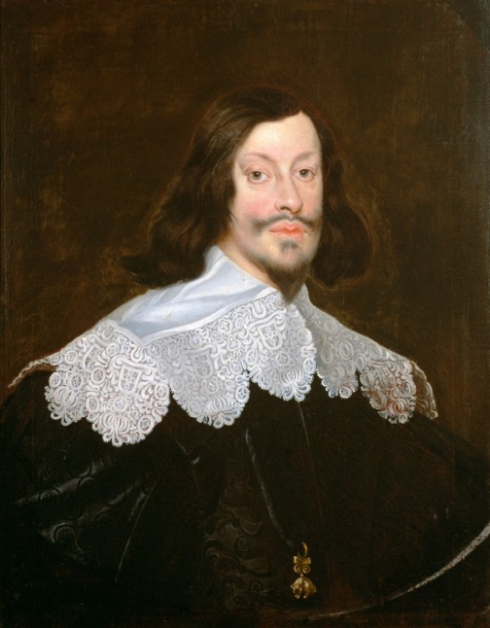Švédové : kontrola stř. Německa, Slezska a části Moravy, 1639 – 1642 vpád do Čech
* 1645 porážka císařských u Jankova, ohrožení celé habsburské moci – tažení na Vídeň zmařeno, Jiří Rákozci uzavírá výhodnou mírovou smlouvu s císařem, nedochází ke spojení se Švédy (musí odtáhnout)
* Další vpády Švédů 1645, 1648 (vyplenění rudolfínských sbírek)
* Od roku 1644 jednání vyčerpané Evropy končí **1648 vestfálským mírem:**

- » územní zisky pro Francii a Švédsko

- » vznik samostatného Švýcarska a Nizozemí

- » Německo zůstává roztříštěné, ale oslabená císařská moc

- » návrat náboženských poměrů před rok 1624 **(netýká se tedy Čech!)**

**Důsledky :**

* hegemonem v Evropě Francie
* prohlubování rozdílů mezi západem X východ a střed Evropy
* hospodářské, kulturní, atd. – devastace zasažených částí
* v českých zemích pokles obyvatel na 1/2, zničené hospodářství
* první válka s aktivní účastí celého (křesťanského) světa